Innkalling til Menighetsrådsmøte i Gjøfjell menighet,
tirsdag 2. februar 2021,
kl 18-20 via Teams

Til stede: Kristin Bugge Heilo (prest), Solveig Andresen-Ots, Else Marie Fossbråten Wennersgaard, Pål-Erik Plaum (leder), Petter Grimnes (nestleder), Lillian Skånhaug Granum (vara), Marlou Claessen (saksbehandler ved kirkekontoret), Christine Tellefsen (kirkeverge).

Sak 01/21. Godkjenning av innkalling og referat fra sist
Vedtak:
Innkalling og referat godkjennes

Sak 02/21 Orienteringssaker
Status fra Kristin: Kirkelige saker osv.
- Kirkene har vært stengt pga koronarammer. Men veldig mange gravferder i Gjøfjell pga størrelsen. Dette kan kanskje være god erfaring å ta med seg videre i fremtiden. Det er et digitalt vakum nå, og hun ønsker innspill om vi skal ha f.eks digitale gudstjenester fra Gjøfjell. Spørsmålet er om det er verdt innsatsen mtp antall brukere. Veldig åpen for gode ideer. Marlou foreslår bl.a å lage digitale visittkort eller tilsvarende, fra konfirmantundervisningen.
- Konfirmanter, planlagt flere interessegrupper, men nå blir de holdt mer i kohortene sine.
- Det er tilsatt ny prost, i tråd med innstillingen fra Gjøfjell. Kjerstin Jensen fra Hauketo begynner 1.4 eller 1.5.
Status Petter: Kirkelig Fellesråd
- Petter Grimnes valgt til leder for fellesrådet.
- Kommet 1 mill til Nesodden kirke etter innspill fra kirkevergen.
- Prosessen med ny kirke på Nordre Nesodden drives videre av en prosjektgruppe som jobber med kommunen. Sliter med kontakt fordi kommunen har veldig mye å gjøre rundt koronasituasjonen.
Status Pål-Erik:
- Gjerde rundt kirken fullført, inkl to porter. Prislappen endte på 320.000.- og menighetsrådet er veldig glad for innsatsen fra kommunen

Vedtak
Tatt til orientering

Sak 03/21 Ny kjøkkenløsning
Det er tidligere utsendt en beskrivelse av de ulike alternativene for nytt kjøkken.
Vedtak:
Saken utsettes til MR kan gjennomføre fysiske møter

Sak 04/20 Samarbeid med kommunen i 2020
-Kirken har fått nytt tak til kr 4.200.000,-
-Arbeid som ikke var med i anbudet: skorsteinen fjernet, klokketauet byttet ut med nytt, 4 nye kors laget, lynavledersystem installert. Dette er tatt med i sluttsummen.
-Kirken har fått montert en skjerm.
-Annekset: tak og huset vasket, skrapt og malt
-Trær fjernet på nedsiden av annekset og grovplanert plen av kommunen. Menigheten har kløvd og stablet veden som skal selges.
-Menighetshuset vegg malt på nordsiden av konfirmanter og menigheten.
Parafintanken med 535 liter parafin ble tømt og fjernet. Kommunen hadde ikke penger. Menigheten og KF tok derfor kostnadene for dette.
-Gjerde: 245 meter fullført med koronamidler.
-Sti fra Kirkeskogen er opparbeidet og port satt inn.
-Grovplanert med 3 tonn pukk til underlag terrasse på baksiden av menighetshuset.
-Kirkebenken har fått laget en prøve av ryggstøtte.
Det som gjenstår:
Vask og maling av kirken i 2021 og maling innendørs etter hvert.

Vedtak
Tatt til orientering

Sak 05/21 Ny terrasse 2021
Terrasseplanker kjøpt inn og ferdigstilles til våren. Samarbeid med Kristin, friluftslivsgruppa eller Gjøfjell-konfirmantene. I tillegg kommer det kapp fra Gulbjørnrud som kan lages ute-møbler av.
Konfirmantene møtes klokken 14-16 tirsdag og onsdag.

Vedtak:
Prosjektet effektueres med konfirmanter og menighet, tidspunkt avhengig av været – og konfirmantene, trolig i mai.

SAK 06/21 Kurser og uttak for strøm i kirken
Det er meldt av brukere av kirken at det mangler uttak for instrumenter osv.

Vedtak:
MR ber fellesrådet å få oppgradert sikringsskapet med flere kurser og stikk

Sak 07/21 Kirkebenker og ryggstøtte, søknad til biskopen om å utvide tilbudet
Lillians underlag for ryggstøtter. Etter et vellykket prøveprosjekt, er det et ønske om å lage tilsvarende ryggputer til alle benkene. Stoffets farger er identisk med benkefargen. Dermed er det ikke synlig. Søknaden skal nå til biskop for å få «grønt lys».

Vedtak:
Menighetsråd stiller seg positiv til initiativet og ønsker at det blir utført i Gjøfjell kirke. MR sender søknad til KV

Sak 08/21 Lage et skjul for søppelkontainere
Solveig har foreslått av vi lager skjul slik at kontainerne ikke blir så fremtredende som de er i dag. Mange mener det er stygt å se på når man kommer inn kirkeporten. Dette arbeidet kan gjøres av menigheten og konfirmantene, og de kan inkludere takstein som er til overs fra kirkebygget. Planen er å bygge skjulet av «restematerialer» fra Gulbjørnud.

Vedtak:
Menigheten og konfirmanter lager dette i løpet av 2021.

Sak 09/21, 120-års jubileum
Situasjonen er veldig uforutsigbar i Nesodden pga pandemien. Men det er ønskelig med en markering av 120-årsjubileet. Det er derfor forslaget at dette utsettes til høsten. Dette jubileet kan også være en anledning for å lage en film om kirkens historie.

Vedtak:
Jubileet utsettes til etter sommeren, trolig september.

Sak 10/10, Kveldskirke
Det er gjort et stykke arbeid mellom kirken, pinsekirken og misjonskirken med å lage til et kirketilbud rettet hovedsakelig mot ungdom (i alle aldre), slik at kirkerommene brukes på kveldstid. Et kafetilbud vil være en viktig del av tilbudet. Spørsmålet er hvordan MR stiller seg til bruk av kirkerommet og menighetshusene, samt kafe. Tilbudet er tenkt på fredagskvelder, f.eks kl. 20-23.
Flere av sp er hvem som skal drifte tilbudet, men trolig/kanskje vil det være en ansatt som blir med hver kveld. Tanken brukt annen type musikk, og kafeen drevet av ungdommer. Kommunen er positive til å kunne bidra, også med penger.

Vedtak:
MR stiller seg positive til å bruke både kirken og menighetshuset til et slikt tilbud for ungdom på Nesodden.

Sak 11/21, møtedatoer fremover

Vedtak:
Uke 11: Tirsdag 16. mars
Uke 17: Tirsdag 27. april
Uke 23: Tirsdag 8. juni

Sak 12/21, offerliste 2021
Menigheten skal sette opp offertildeling for 2021. Den tar utganspunkt i tildelingene i 2020. Det er blitt en krevende situasjon i Mali, der kuppmakere har tatt penger som skulle gått til misjon. Dermed er det usikkert om Gjøfjell skal ta inn offer til Mali slik situasjonen er nå.

Dette var listen for 2020:
- Mail
- Mali
- Mali
- Mali
- Care, internasjonale kvinnedagen 08.03.20, gudstjeneste 1.3
- TV-aksjonen, NRK, 18.10.20, finn dato
- Kirkens nødhjelp, fasteaksjonen
- Kirkens nødhjelp, julaften
- Kirkens SOS, døgnåpen krisetjeneste
- Kulturarr, lokalt
- Kulturarr, lokalt
- Kulturarr, lokalt
- lokalt formål, lag og/eller forening
- lokalt formål, lag og/eller forening
- – 25: Menighetsarbeidet (11 stk)
Vedtak:
Kristin kontakter misjonsutvalget med tanke på situasjonen i Mali, samt hvordan offer til misjon der kan håndteres. Hun lager også en oversikt over gudstjenester fram til sommeren, og kommer tilbake til mr med forslag til fordeling for vårsemesteret.

Sak 13/21
Eventuelt
Ingen saker

Neste møte er tirsdag 16.mars, 18-20.

Møtet ble gjennomført digitalt:
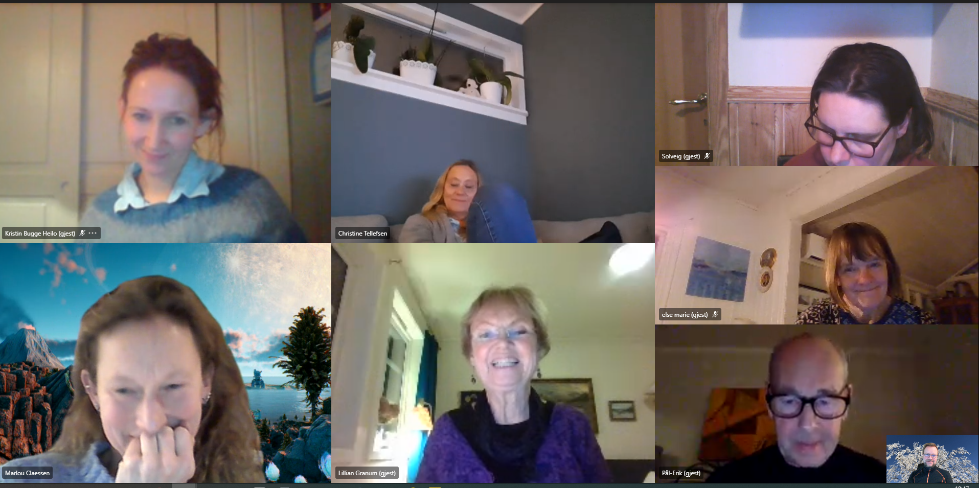

Fagerstrand
02.02.2021
Petter Grimnes
Ref.

